УДК: 620.22 - 419.8

Оптимизация параметров элементов лонжеронов
и балок из км при нескольких расчетных случаях нагружения

Юрачка Я., Лялюхина И.В.*

Технологический университет Брно, г. Брно, Чехия
*Национальный аэрокосмический университет им. Н.Е. Жуковского
«Харьковский авиационный институт», г. Харьков, Украина

РЕЗЮМЕ

В работе предложена методика оптимального проектирования композитного лонжерона или любого балочного элемента по критерию минимума массы при удовлетворении всех ограничений на прочность, устойчивость и жесткость при нескольких расчетных случаях нагружения.

Ключевые слова: лонжерон; балка; оптимизация; напряжение; прогиб; прочность; устойчивость; жесткость; полка; стенка; заплечик; толщина; ширина

the Optimization of the elements spars and beams parameters from composite for several settlement cases of loading

Juracka J., Lialiukhina I.V.*

Brno University of Technology, Brno, Czech Republic

*National aerospace university «Kharkov aviation institute», Kharkov, Ukraine

SUMMARY

The optimal design method for composite spar or any beam element by minimum mass that takes into account all restrictions on the strength, stability and stiffness in the several loading cases is proposed in this paper.

Key words: spar; beam; optimization; stress; deflection; strength; stability; stiffness; flange; web; web flange; thickness; width

Введение

Балочные элементы широко применяются в конструкциях летательного аппарата (ЛА) в виде лонжеронов крыла, оперения и элементов механизации, рядовых нервюр и шпангоутов. Благодаря высокой удельной прочности и жесткости композиционных материалов (КМ), а также детерминированному характеру нагружения элементов балки, их применение позволяет существенно снизить массу конструкции ЛА.
Методики оптимального проектирования балочных конструкций ЛА из традиционных материалов разработаны достаточно полно и подтверждены многолетней инженерной практикой, однако прямое применение для проектирования композитных балок затруднительно из-за особенностей поведения КМ под действием нагрузок и технологии изготовления конструкций из них. Вопросы проектирования композитных балок и лонжеронов рассмотрены в работах [1-5], но в них отсутствует комплексный и системный подход к решению задачи оптимизации параметров лонжеронов с учетом всего комплекса ограничений.
В связи с этим обоснована потребность усовершенствования инженерных методик оптимального проектирования балочных элементов авиационных конструкций из КМ.

1. Постановка задачи оптимизации

В авиастроении особое внимание уделяется оптимизации по весовым характеристикам, поэтому традиционно в виде целевой функции оптимального проектирования лонжеронов принимается критерий минимума погонной массы [1,6,7]
(1)
где , – ширина верхней и нижней полок (рис.1); , , , , – толщина полок, заплечиков и стенки; , , – плотность материалов элементов балки.

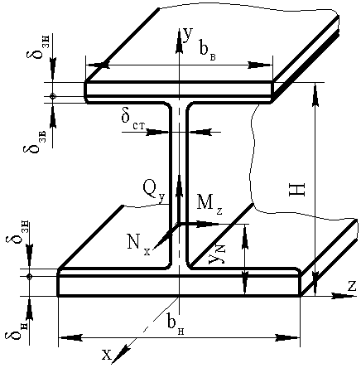
Рис.1. Проектная форма поперечного сечения.

Ограничениями при проектировании композитного лонжерона являются прочность и устойчивость его элементов, а также жесткость всей конструкции.
Нормальные и касательные напряжений в соответствии с расчетной схемой бруса с неоднородным поперечным сечением имеют вид
(2)
где – модуль упругости рассматриваемого элемента; – ширина элемента поперечного сечения балки; – изгибная жесткость относительно оси z*, проходящей через механический центр тяжести; – механический статический момент сечения до рассматриваемой расчетной точки.
В работах [2,8] была проведена оценка относительной доли собственных механических моментов инерции полок в их общей изгибной жесткости и показано, что при отношении толщины полки к высоте лонжерона собственной изгибной жесткостью полок можно пренебречь (погрешность вычислений – менее 5%). Данное отношение реализуется на практике почти всегда, а учитывая, что упрощение приводит к некоторому увеличению расчетных нормальных напряжений, его можно принимать, поскольку это идет в запас прочности.
Также, зная, что армирование стенок исходя из условия прочности на сдвиг наиболее выгодно под углами [±45°], исходя из устойчивости – [90°] ([1-5,9]), а соответственно модуль упругости стенки в несколько раз меньше, чем полок с армированием [0°], была проведена оценка доли стенки в общей изгибной жесткости балки [2,10]. Так, при отношении толщины стенки к строительной высоте балки , что для реальных лонжеронов практически всегда выполняется, можно не учитывать изгибную жесткость стенки, а соответственно и изгибную жесткость заплечиков.
С учетом незначительной толщины полок по сравнению со строительной высотой балки представляет интерес осреднение нормальных напряжений по толщине полок. В [2,5] показано, что для реально встречающихся балок и лонжеронов это допущение вполне оправдано, особенно если учесть существенное упрощение расчетов.
Таким образом, после принятия всех допущений и упрощений ограничения по прочности принимают вид
(3)
где , , – изгибающий момент, осевая сила и координата приложения осевой силы в поперечном сечении (см. рис.1); – эффективная высота лонжерона; , – значения пределов прочности материалов верхней и нижней полок на растяжение или сжатие, которые можно определить по таблице 1 [8], в которой обозначено: , – пределы прочности материала полки на растяжение и сжатие соответственно.
При принятом допущении о неучете работы стенки на изгиб касательные напряжения постоянны по высоте, и тогда ограничение по прочности стенки имеет вид [2,4,5]
(4)
где – прочность материала стенки, а ограничение по прочности соединения полок с заплечиками
(5)
где – перерезывающая сила (см. рис.1); , – прочность соединительного слоя на сдвиг соответственно для верхней и нижней полок.
Табл.1.
Определение пределов прочности полок.
Условия |  | Значения

Согласно расчетной схеме тонкостенного стержня с открытым контуром поперечного сечения в полках и заплечиках в плоскостях, параллельных их срединным поверхностям, действуют касательные напряжения. Тогда ограничение по прочности полок на сдвиг в самом опасном сечении, т.е. в месте перехода к стенке, имеет вид
(6)
где координата е определяется так:
– для угловых пересечений полки со стенкой е=1;
– для тавровых пересечений и коробчатого профиля е=1/2.
Ограничение на местную потерю устойчивости сжатой полки по аналогии с пластинами записывается в виде [2,4,5,10]
или (7)
где , – коэффициенты опирания, зависящие от физико-механических характеристик [10]; , – модули упругости материла полок вдоль осей х и z (см. рис.1).
Стенка балки находится в условиях сдвига и тоже может терять устойчивость, причем для гладких стенок характерна только общая потеря устойчивости, а для подкрепленных – общая и местная. В общем случае ограничение по устойчивости стенки имеет вид
(8)
где K – коэффициент опирания, зависящий от отношения сторон пластины а и b и соотношения модулей упругости, который определяется по специальным таблицам [2,5]; – модули упругости материла стенки вдоль осей х и у.
Кроме ограничений на несущую способность на полки лонжерона часто накладывается ограничение на жесткость или на предельный прогиб лонжерона [2,4,11], который согласно теореме Кастильяно определяется формулой
(9)
где – произвольная фиктивная сила, прикладываемая в точке x₀; M_{Σ} – сумма моментов от действующих внешних сил и фиктивной силы. Для консольного лонжерона (рис.2,а):
– при
(10)
– при
(11)
а для лонжерона на двух шарнирных опорах (рис.2,б):
– при
(12)
– при
. (13)

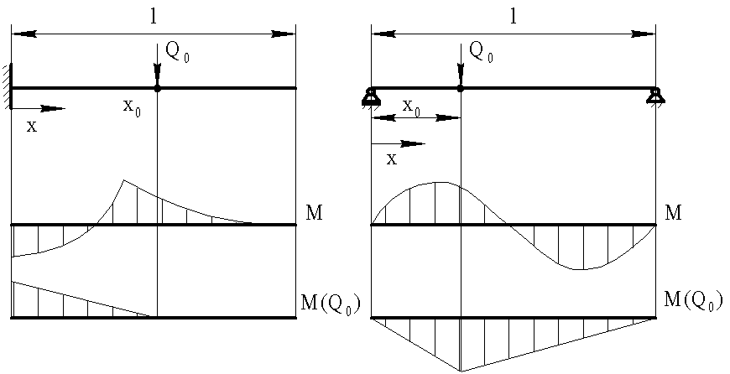
а б
Рис.2. К определению прогиба лонжерона.

В формулах (10)-(13) учтено, что положительный момент от силы Q₀ растягивает верхние волокна.
Приняв Q₀=0 и учитывая, что ограничение на прогиб можно принять в виде равенства, получим
– для консольного лонжерона
(14)
– для лонжерона на двух опорах
(15)
(16)
Кроме представленных выше ограничений по несущей способности на параметры лонжерона накладываются также конструктивно-технологические ограничения в виде ограничений сверху или снизу на ширину полок
(17)
например из условия физической реализации соединения лонжерона с обшивкой.

2. Анализ задачи проектирования

Анализ зависимостей (3), (5), (7) показывает, что важным связующим параметром между ними является ширина полок, причем условия (5) определяют нижнюю, а (7) – верхнюю границу ее изменения. Ограничение (6) свидетельствует о том, что чем больше толщина (а при постоянной площади поперечного сечения – чем меньше ширина), тем выше несущая способность полки на сдвиг. При увеличении ширины полок, с одной стороны, увеличивается масса заплечиков, а с другой – из-за увеличения эффективной высоты лонжерона уменьшается толщина полок, а значит, и их масса. Таким образом, ширина полок становится важным оптимизируемым параметром, а из-за многих противоречивых ограничений невозможно однозначно его определить. Если же найдены рациональные значения ширины полок, то можно определить и все остальные параметры лонжерона.

3. Решение задачи проектирования

3.1. Определение толщины полок.

Так как лонжерон состоит из нескольких материалов с различными физико-механическими свойствами, то в изначальном виде он является статически неопределимым. Упрощенная модель «разделения работ» полок и стенки (полки работают на изгиб, стенки – на сдвиг) делает лонжерон статически определимым, что упрощает проектировочный расчет. Как показывают исследования многих авторов [3,12,13], равнопрочная статически определимая конструкция является конструкцией минимальной массы, поэтому ограничения по прочности (3) можно принимать в виде равенств. Тогда, решив систему уравнений (3) относительно толщины верхней и нижней полок, получим
(18)
где
(19)
Условия прочности любой авиационной конструкции должны выполняться для всех расчетных случаев нагружения. В связи с этим в большинстве оптимизационных задач становится невозможным написание условий прочности элементов в виде равенств, что значительно усложняет поиск рациональных параметров, так как применение достаточно разработанных методов математического программирования непременно связано с составлением сложных алгоритмов и программ поиска экстремума целевой функции на ЭВМ. В работах [2,14] для решения этого вопроса предлагается вводить некоторые проектные предельные напряжения полок и для базового расчетного случая, при которых найденные значения толщины полок обеспечивали бы их прочность для всех расчетных случаев. В качестве проектного расчетного случая можно принять искусственно синтезированный, например нагружение только положительным изгибающим моментом =1 Нм. В этих работах предлагается следующий алгоритм определения , и , :
а) по таблице 1 выясняется, для каких расчетных случаев верхняя и нижняя полки растянуты или сжаты, и вычисляются соответствующие предельные напряжения:
(20)
(21)
где r, s – номера случаев, для которых полка растянута или сжата соответственно;
б) определяются расчетные значения и :
(22)
в) определяется толщина верхней и нижней полок:
(23)

3.2. Определение ширины полок.

Из ограничений (5) можно найти минимально потребные значения ширины полок
(24)
Подставив значения толщины полок (18) в целевую функцию (1), при условии, что толщина стенки, а соответственно толщина верхнего и нижнего заплечиков ранее были определены и являются постоянными, а также, что материалы полок одинаковы (), получим функцию двух переменных
(25)
В частном случае, когда обе полки одновременно растянуты или одновременно сжаты (), масса будет зависеть лишь от осевой силы
(26)
Зависимость функции (25) от ширины показана на рис.3,а, где видно, что функция имеет экстремум в точке в отличие от функции (26), которая линейно возрастает (рис.3,б).

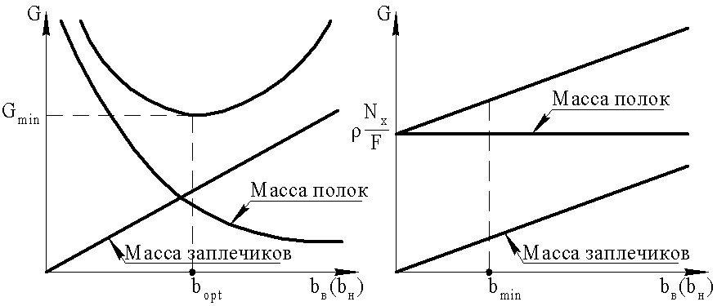
а б

Рис.3. Зависимость погонной массы лонжерона от ширины полок.

Для определения экстремума функции (25) необходимо решить систему двух уравнений, полученных дифференцированием по и , что аналитически затруднительно сделать. Поэтому рассмотрим упрощенную задачу, когда ширина полок одинакова (). Производная целевой функции (25) по ширине полок имеет вид
(27)
Данное уравнение можно привести к кубическому, для которого есть аналитическое решение. Однако оно является достаточно громоздким, поэтому предлагается итерационным методом последовательных приближений получить значение оптимальной ширины полок. Если принять параметр А как константу, то, выразив из (18) значение ширины полок, получим
(28)
где
После определения ширины первого приближения вычисляется значение А по формуле (19) и новое значение , расчеты повторяются до тех пор, пока величина оптимальной ширины не будет отличаться от предыдущей на наперед заданную величину, например
(29)

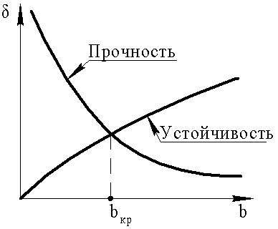
Рис.4. Зависимость толщины от ширины полки.

Часто полки, спроектированные по прочности, не обеспечивают устойчивость (7). Тогда необходимо увеличить их толщину, но это значительно увеличит их массу, или же уменьшить ширину, но тогда прочность полок не будет выполняться и нужно будет увеличивать их толщину. Рассматривая графики зависимости толщины полки от ширины (рис.4), можно сделать вывод, что наиболее выгодно принимать значение ширины , которое получается при пересечении кривых прочности и устойчивости полок. Определим это значение, приравняв толщину полок, полученную из условия равнопрочности (18) или (23) для нескольких расчетных случаев нагружения, и толщину полок, полученную из условия устойчивости (7) для j-го расчетного случая нагружения
– при одном расчетном случае
(30)
– при нескольких расчетных случаях
(31)
Таким образом, зная значения , , , можно определить рациональные значения ширины полок.

3.3. Проектирование стенки.

При заданной эффективной высоте и известной структуре КМ из условия прочности стенки (4) можно определить минимальную потребную толщину стенки
(32)
которую необходимо округлить в большую сторону до целого числа монослоев для каждого из углов армирования.
Найденная из условия прочности толщина стенки может не обеспечивать устойчивость под действием потока касательных усилий, т.е. условие (8) может не выполняться. Кроме того, толщина стенки определяется для структуры [±45°], а формула (8) свидетельствует о том, что критические усилия зависят от угла армирования и являются наибольшими для углов укладки [0°] и [90°] [2,9].
Из-за возможной потери устойчивости приходится увеличивать толщину стенки в несколько раз по сравнению с минимальной, соответствующей армированию ±45°, что значительно увеличивает массу конструкции. Это обосновывает необходимость поиска и применения других КТР, обладающих большими критическими усилиями. Для стенок лонжеронов это – переход от гладкой однородной стенки к конструкции с заполнителем, обеспечивающей увеличение момента инерции, к подкреплению стенки стойками, которые ограничивают зону распространения волн потери устойчивости и фактически уменьшают размер пластины, или к использованию так называемой синусоидальной стенки, изгибная жесткость которой значительно выше по сравнению с гладкой плоской стенкой. Не исключена комбинация этих КТР. Все расчетные формулы для этих КТР приведены в работах [2,15].

3.4. Проектирование полок по условию предельного прогиба.

Введем некоторые обозначения, чтобы привести ограничения (14)-(16) к общему виду
– ограничение (14)
; ; ; ;
– ограничение (15)
; ; ; ;
– ограничение (16)
; ; ; .
Тогда все три ограничения будут иметь вид
(33)
Считая стенку спроектированной по условиям прочности и устойчивости, можно принять ее массу известной и постоянной величиной. Тогда достаточно оптимизировать только параметры полок, и целевая функция (1) примет вид
(34)
Задача минимизации функционала (34) при ограничении (33) является типовой изопериметрической вариационной задачей, которую удобно решать методом неопределенных множителей Лагранжа. Для этого составим новый функционал в виде
(35)
где λ – неопределенный множитель Лагранжа, который для изопериметрической вариационной задачи является константой.
Разрешающая система уравнений для определения толщины и и ширины полок и имеет вид
(36)
а для нахождения λ к этой системе добавляется уравнение связи (32).
Развернутые уравнения (36) имеют вид
(37)
(38)
(39)
(40)
Решив систему уравнений (37)-(40) вместе с уравнением (14), получим выражения для определения толщины и ширины полок
(41)
(42)
где
(43)
Определения оптимальных параметров полок лонжерона по жесткости из полученной системы интегрально-алгебраических уравнений (41)-(43) осуществляется методом последовательных приближений.

3.5. Совместное проектирование по несущей способности и прогибу.

Из полученных выше формул и уравнений следует, что при х=х₀ площади полок равны нулю (рис.5). Это означает, что на каких-то участках лонжерона условия прочности полок, спроектированных по прогибу, могут не выполняться.
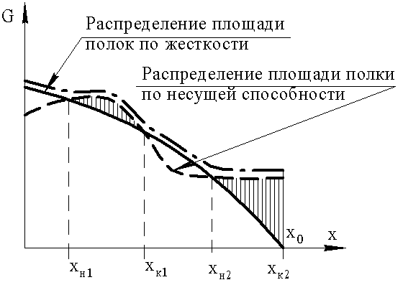
Рис.5. Сопоставление площадей полок, найденных по условиям обеспечения прочности и жесткости.

При решении задачи проектирования лонжерона, удовлетворяющего ограничениям по несущей способности и прогибу, целесообразно поступать следующим образом:
– спроектировать лонжерон по условиям обеспечения несущей способности (выполнение ограничений по прочности и устойчивости);
– определить прогиб;
– если прогиб больше заданного, то спроектировать лонжерон по требуемой изгибной жесткости и провести сравнение распределения площадей по сечениям. На этой основе принять в качестве конструктивных параметров площади полок, определяемые верхней огибающей кривых (см. рис.5). Это обеспечит на некоторых участках избыток прочности и в целом для лонжерона меньший прогиб, который для примера распределения площадей, показанного на рис.5, будет равен
(44)
где – изгибная жесткость для поперечного сечения балки, спроектированной по условиям обеспечения несущей способности; – изгибная жесткость для поперечного сечения балки, спроектированной по требуемой изгибной жесткости; , – начало и конец участков, где распределение площадей полок по прочности превышает распределение площадей полок по прогибу, а j – номер такого участка (см. рис.5).
С другой стороны, предельный прогиб балки
(45)
Тогда, подставив уравнение (45) в уравнение (44), получим выражение для определения разницы прогибов
(46)
Таким образом, разница между прогибом огибающей кривой по прочности и предельным прогибом равна разнице прогибов на участках, где кривая распределения площадей по прочности выше кривой площадей, определенных по прогибу (формула (46)). Обобщив данные результаты, получим
(47)
где n – количество участков, где кривая распределения по прочности превышает кривую по прогибу.
Тогда новый предельный прогиб
(48)

При совместном проектировании по несущей способности и жесткости вместо заданного предельного прогиба в ограничения (14)-(16) необходимо подставить значение .

3.6. Краевые эффекты в полках лонжерона.

Так как элементы лонжерона (полки и стенка) имеют различную структуру КМ и часто состоят из разных материалов, это приводит к разнородному поперечному сечению из-за свойственных каждому элементу физико-механических характеристик, в частности коэффициентов линейного температурного расширения и Пуассона. В то же время полка и стенка соединены между собой и при изгибе деформируются совместно, что не всегда соответствует свободным температурным и пуассоновым деформациям. Вследствие этого свободные деформации элементов при изменении температуры оказываются стесненными, а значит, в полках и заплечиках возникают дополнительные напряжения.
При растяжении (сжатии) полок лонжерона возникают пуассоновы деформации в поперечном направлении, которые, если бы полка и заплечики не были соединены друг с другом, соответствовали бы свободным (нестесненным) деформациям (рис.6).
Схема деформирования полки и заплечиков при изменении температуры на ∆Т, где под свободными (нестесненными) деформациями понимают расширение (сужение), соответствующее собственным КЛТР материалов полок и заплечиков, аналогична пуассоновому деформированию (см.рис.6). Совместное деформирование приводит к появлению нормальных напряжений в элементах лонжерона. Совершенно аналогичное явление имеет место и вдоль лонжерона (по оси х).
Получены формулы для определения дополнительных напряжений, возникающих из-за краевых эффектов в полках, вдали от края (затухание краевого эффекта происходит на расстоянии порядка толщины полки от края)
(49)
где
– для напряжений, возникающих из-за разности коэффициента Пуассона:
(50)
– для напряжений, возникающих из-за разности КЛТР:
(51)
Здесь: , – толщина полки и заплечика соответственно; , , , – модули упругости материала полки и заплечика по осям х и у; , – коэффициенты Пуассона полки и заплечика; – КЛТР материала полки и заплечика; – изменение температуры.

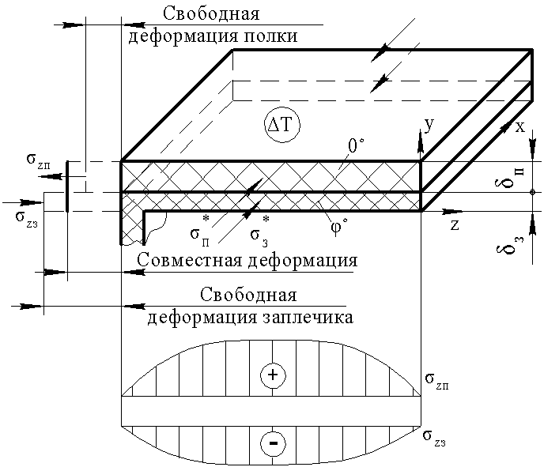

Рис.6. Схема деформирования полки и заплечика при сжатии (растяжении) или изменении температуры.

Таким образом, формулы (49) позволяют оценить уровень напряжений в полках лонжерона, связанные с различием КЛТР и коэффициентов Пуассона материалов полки и заплечиков, а так как полки лонжерона из КМ находятся в условиях сложного напряженного состояния, то их проверку на прочность необходимо проводить с учетом дополнительных напряжений.

4. Алгоритм оптимального проектирования

На основе описанных выше результатов составлен алгоритм оптимального проектирования лонжеронов:
а) принимается значение =(0,85…0,95)H и для него определяются приближенное значение толщины стенки по формуле (32) и толщина заплечиков;
б) задается начальное значение ширины полок и по таблице 1 определяется напряженное состояние полок (растянута или сжата);
в) определяется значение минимальной ширины полок из условия прочности соединения по формулам (13);
г) по формуле (18) методом последовательных приближений определяется оптимальное значение ширины полок , кроме случаев, когда полки одновременно сжаты или растянуты;
д) по формулам (20) или (21) для сжатых полок определяется значение ;
е) определяется рациональное значение ширины полок:
– в случае, когда полки одновременно сжаты или растянуты, принимается ширина полок, равная ;
– если <<, то принимается ширина полок, равная ;
– если <<, то принимается ширина полок, равная ;
– если > или >, то принимается ширина полок, равная .
Здесь необходимо учитывать конструктивно-технологические ограничения, накладываемые на ширину полок (17);
ж) для новых значений ширины полок определяется характер напряжений в полках по таблице 1 и, если оно изменилось, повторить пункты в – е;
з) определяется толщина полок и для одного расчетного случая по формулам (6), для нескольких расчетных случаев – с помощью формул (20)-(23);
и) пересчитывается значение и повторяются пп. а, в, е, з до тех пор, пока значение будет отличаться от предыдущего на наперед заданную величину;
к) определяется по формуле (32) толщина стенки, проверяется выполнение условия устойчивости стенки (8). Если оно не выполняется, то проектируется стенка с несколькими КТР повышения критических усилий и выбирается наиболее выгодное;
л) определяется прогиб и сравнивается с предельным значением. Если прогиб больше заданного, то определяются параметры лонжерона на основе требуемой изгибной жесткости (формулы (41)-(42));
м) по графикам кривых площадей полок, полученных из условия несущей способности и жесткости, определяются координаты пересечения этих кривых. По формулам (47) и (48) определяется новый предельный прогиб и заново вычисляются параметры лонжерона по прогибу;
н) проверяются условия прочности полок на сдвиг по условию (6);
о) рассчитываются дополнительные напряжения от краевых эффектов по (49) и проводится поверочный расчет полок на прочность;

5. Численные исследования

Для апробации разработанной методики по проектированию композитных лонжеронов и балочных конструкций выполнен ряд численных экспериментов.
В качестве примера рассматривается проектирование лонжерона крыла (за основу выбран передний лонжерон подкосного крыла самолета Ан-38) при двух расчетных случаях нагружения. Значения внешних силовых факторов, действующих в сечениях лонжерона для рассматриваемых случаев нагружения, приведены в таблице 2.

Табл.2.
Внешние силовые факторы, действующие в сечениях крыла.
Силовые факторы | Сечение №1 |  | Сечение №2 |  | Сечение №3
Силовые факторы | Расчетный случай |  | Расчетный случай |  | Расчетный случай
Силовые факторы | №1 | №2 | №1 | №2 | №1 | №2
, кН | 387,828 | -161,935 | 387,828 | -161,935 | 387,828 | -161,935
, кН | -47,709 | 19,921 | -76,95 | 32,13 | -103,729 | 43,3116
, кНм | 0 | 0 | 74,385 | -31,059 | 227,259 | -94,891

Расстояние до точки крепления подкоса y_{N}= -20 мм, х_{п}=5 м (рис.7). Длина лонжерона крыла равна l=9,95 м, высота – H=300 мм. При проектировании использовались следующие материалы для изготовления полок - углепластик однонаправленный, для стенки – углепластик тканый, ФМХ которых представлены в таблице 3.

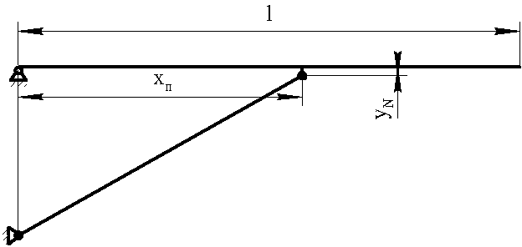
Рис.7. Схема крепления лонжерона.
Табл.3.
ФМХ материалов полок и стенки.
Материал | Свойства материала
Материал | Е₁,  ГПа | Е₂,  ГПа | G₁₂,  ГПа | μ₁₂ | F_{1p},  МПа | F_{2p},  МПа | F_{1с},  МПа | F_{2с},  МПа | F₁₂,  МПа | ρ,  кг/м³ | δ₀, мм
Полки | 165 | 12,8 | 7,7 | 0,35 | 1485 | 64 | 1155 | 154 | 75 | 1450 | 0,08
Стенки | 39,6 | 20,6 | 5,1 | 0,26 | 578 | 385 | 462 | 321 | 45 | 1400 | 0,25

Соответственно предложенному алгоритму проведено проектирование данного лонжерона. Результаты выбора рационального значения ширины полок представлены в таблице 4 и на рис.8.
Табл.4.
Выбор рациональных значений ширины полок.
Сечение | ,  мм | ,  мм | ,  мм | ,  мм | Результаты проектирования
 |  |  |  |  | , мм | ,  мм | , мм | , мм | , кг/м
1 | 6,6 | 18,6 | 12,8 | 33,8 | 12,8 | 18,6 | 2,9 | 22,7 | 0,491
2 | 10,7 | - | - | - | 10,7 | 10,7 | 14,2 | 10,3 | 0,394
3 | 14,3 | 37,8 | 45,9 | 37,5 | 37,8 | 37,5 | 13,4 | 8,4 | 1,248

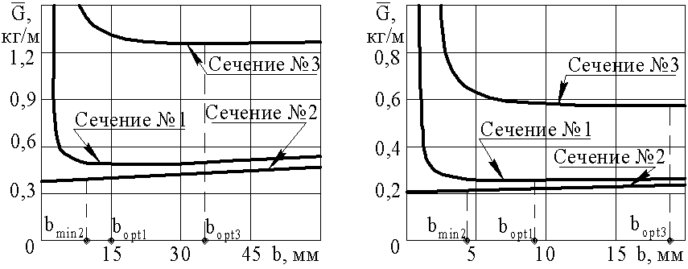
а б

Рис.8. Зависимость погонной массы полок с заплечиками от ширины:
а) расчетный случай №1; б) расчетный случай №2.

Сравнение массы стенки при различных КТР повышения критических усилий представлены в таблице 5. Результаты проектирования по прогибу (w₀=250 мм) показаны на рис.9.
Табл.5.
Масса стенки для различных КТР повышения устойчивости.
КТР обеспечения устойчивости стенки | Масса стенки, кг |  |  | Увеличение массы  стенки, %
КТР обеспечения устойчивости стенки | сечение №1 | сечение №2 | сечение №3 | сечение №1 | сечение №2 | сечение №3
Прочность (без устойчивости) | 4,176 | 4,176 | 8, 352 | - | - | -
Гладкая однородная стенка | 8,352 | 12,528 | 16,704 | 100,0 | 200,0 | 100,0
Стенка с заполнителем | 6,12 | 6,12 | 10,296 | 46,6 | 46,6 | -38,4
Стенка со стойками | 4,662 | 4,662 | 8,838 | 11,6 | 11,6 | -14,2
Синусоидальная стенка | 4,576 | 4,576 | 9,151 | 9,6 | 9,6 | 3,5

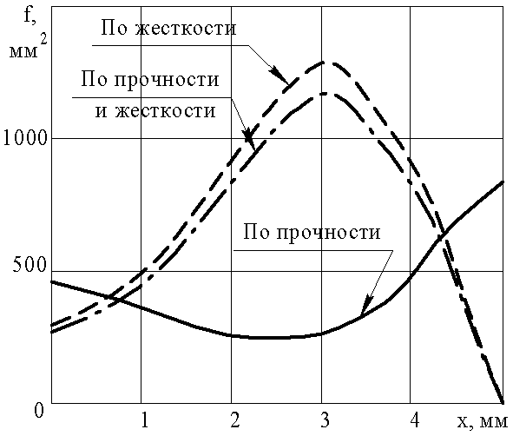

Рис.9. Распределение площадей полок при проектировании по несущей способности и жесткости.
Как видно из таблицы 5, для данного лонжерона наиболее легкой будет синусоидальная стенка. Исследования также показывают, что прямое увеличение толщины стенки является наименее эффективным по сравнению с другими КТР увеличения критических усилий стенки.
При совместном проектировании полок по несущей способности и жесткости их масса (5,967 кг) уменьшилась на 7,5% по сравнению с классическим подходом к проектированию (6,381 кг) (см. рис.9).

Заключение

В данной работе была поставлена, проанализирована и решена задача оптимального проектирования композитных лонжеронов и балок по критерию минимума массы, учитывающая все ограничения по прочности, устойчивости и жесткости конструкции, а также конструктивно-технологические ограничения. Предложенный алгоритм проектирования был апробирован с помощью численного эксперимента, который показал действенность данной методики проектирования лонжеронов и балок из КМ, и позволил сделать следующие выводы:
а) определение рационального значения ширины полки по данной методике ускоряет и упрощает процесс проектирования лонжерона и балочных элементов по сравнению с перебором значений ширины полок;
в) предложенная методика проектирования лонжерона при совместном ограничении на несущую способность и жесткость позволяет получить конструкцию лонжерона с меньшей массой по сравнению с классическими методами проектирования;
г) предложенный алгоритм проектирования учитывает все ограничения, упрощения и допущения при проектировании и позволяет точно определить рациональные параметры лонжеронов и балок из КМ с минимальной массой.

литература

- Карпов Я.С., Копычко В.П. Рациональная конструкция лонжерона крыла из композиционных материалов / Вопросы проектирования и технологии производства конструктивных элементов летательных аппаратов: Темат. сб. науч. тр. Харьк. авиац. ин-та. – Х., 1986. – С.4-9.
- Карпов Я.С, Гагауз Ф.М., Лялюхина И.В. Проектирование и конструктивно-технологические решения балок и лонжеронов из композиционных материалов / Учебное пособие. – Х.: Нац. аэрокосм. ун-т «Харьк. авиац. ин-т», 2010. – 124 с.
- Гайдачук В.Е. Карпов Я.С., Кириченко В.В. Проектирование и конструирование крыла летательного аппарата из композиционных материалов / Методические рекомендации к курсовому проектированию. – Х.: Харьк. авиац. ин-т, 1997. – 35 с.
- Карпов Я.С., Гагауз Ф.М., Гагауз П.М. Проектирование и конструктивно-технологические решения лонжеронного крыла из композиционных материалов / Учебное пособие. – Х.: Нац. аэрокосм. ун-т «Харьк. авиац. ин-т», 2004. – 143 с.
- Бычков С.А, Карпов Я.С., Мудрый А.А. Проектирование и конструктивно-технологические решения балок и лонжеронов из композиционных материалов / Учебное пособие. – Х.: Харьк. авиац. ин-т, 1997. – 85 с.
- Naesung L., Kazuhiro S. Topology optimization of multicomponent beam structure via decomposition-based assembly synthesis / J. of Mechanical Design. – 2005. – Vol.127. – P.170-183.
- Реклейтис Г., Рейвиндар А., Рэгсдел К. Оптимизация в технике. – М.: Мир, 1986. – Кн.1. – 349 с.
- Карпов Я.С., Лялюхина И.В. Определение значений пределов прочности при проектировании полок балки из композитов / В сборнике научных трудов «Вопросы проектирования и производства конструкций летательных аппаратов». – Х.: Нац. аэрокосм. ун-т «Харьк. авиац. ин-т». – 2009. – Вып.4 (60).– С.28–33.
- Карпов Я.С., Гагауз Ф.М., Литвинова Т.А. Проектирование и конструктивно-технологические решения панелей из композиционных материалов / Учебное пособие. – Х.: Нац. аэрокосм. ун-т «Харьк. авиац. ин-т», 2010. – 180 с.
- Васильев В.В. Механика конструкций из композиционных материалов. – М.: Машиностроение, 1988. – 272 с.
- Лялюхина И.В. Проектирование композитной балки на регламентированный прогиб / В сборнике научных трудов «Вопросы проектирования и производства конструкций летательных аппаратов». – Х.: Нац. аэрокосм. ун-т «Харьк. авиац. ин-т», 2011. – Вып.4 (68). – С.48-56.
- Голубев И.С., Самарин А.В. Проектирование конструкций летательных аппаратов: учебник для студентов втузов. – М.: Машиностроение, 1991. –
512 с.
- Егер С.М. Лисейцев Н.К., Самойлович О.С. Основы автоматизированного проектирования самолетов / Учебное пособие. – М.: Машиностроение, 1986. –
232 с.
- Лялюхина И.В. Проектирование балки из композитов при нескольких расчетных случаях нагружения / В сборнике научных трудов «Вопросы проектирования и производства конструкций летательных аппаратов». – Х.: Нац. аэрокосм. ун-т «Харьк. авиац. ин-т», 2011. – Вып.1 (65). – С.38-48.
- Карпов Я.С. Проектирование деталей и агрегатов из композитов / Учебник. – Х.: Нац.аэрокосм. ун-т «Харьк. авиац. ин-т», 2010. – 768 с.

Поступила в редакцию 23 апреля 2013 года.

Сведения об авторах: Juracka Jarosla, Assoc. Prof. Eng., Ph.D., Brno University of Technology, Brno, Czech Republic, e-mail: Juracka@fme.vutbr.cz Лялюхина Ирина Владимировна, асп., Национальный аэрокосмический университет им.Н.Е.Жуковского «ХАИ», г. Харьков, Украина, e-mail: lyalya-irina@yandex.ru

